Elon Musk tiết lộ về tình trạng bệnh nhân đầu tiên được cấy chip vào não

(Dân trí) - Ngày 30/1 vừa qua, công ty Neuralink của Elon Musk đã cấy con chip đầu tiên vào não của một người đàn ông bị liệt tứ chi. Mới đây, Elon Musk đã có tiết lộ về tình trạng của bệnh nhân này.

Năm 2016, Elon Musk đã thành lập một công ty có tên gọi Neuralink, với mục tiêu đầy tham vọng đó là tạo ra một máy tính có thể cấy ghép vào bên trong bộ não của con người.

Con chip đặc biệt dự kiến được sử dụng để cấy ghép vào não người có kích thước chỉ 4mm, kết nối với bộ não thông qua hàng ngàn dây thần kinh nhân tạo với kích thước siêu nhỏ. Quá trình cấy ghép sẽ được thực hiện thông qua phẫu thuật và khoan vào hộp sọ.

Musk cho biết chip của Neuralink đạt được những tiêu chuẩn cao hơn các tiêu chuẩn về thiết bị được phép cấy ghép vào người mà Cục Quản lý Thực phẩm và Dược phẩm Hoa Kỳ (FDA) yêu cầu.

Mục tiêu ban đầu của Neuralink đó là sẽ giúp những người bị bại liệt, để cho phép họ có thể điều khiển máy tính hoặc smartphone bằng trí não, tiếp theo đó là để giúp điều trị cho những người bị mất trí nhớ hoặc các chứng bệnh liên quan đến thần kinh khác.

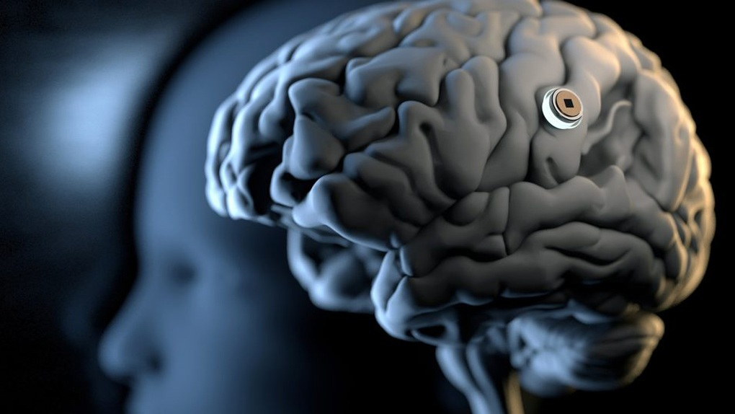

Bệnh nhân đầu tiên được cấy chip vào não đã có những chuyển biến tích cực (Ảnh minh họa: Getty).

Ngày 30/1 vừa qua, Neuralink đã hiện thực hóa bước đầu tham vọng của Elon Musk khi tiến hành cấy chip vào não của một người đàn ông bị liệt tứ chi. Sau gần 3 tuần cấy chip, Elon Musk cho biết bệnh nhân đã hoàn toàn hồi phục và có thể di chuyển con trỏ chuột máy tính bằng suy nghĩ.

"Tiến triển tốt và bệnh nhân dường như đã hồi phục hoàn toàn, không có ảnh hưởng xấu nào mà chúng tôi biết. Bệnh nhân có thể di chuyển chuột quanh màn hình chỉ bằng cách suy nghĩ", Elon Musk viết trên trang cá nhân X (trước đây là Twitter).

Elon Musk cho biết ông hy vọng bệnh nhân có thể sớm học được cách nhấp chuột liên tục bằng suy nghĩ.

Chip não N1 đầu tiên của Neuralink có 1.024 điện cực được phân bố trên 64 sợi dây siêu mỏng và có độ linh hoạt cao. Mặc dù có kích thước khá lớn, chip N1 được cho là "vô hình về mặt thẩm mỹ", nghĩa là sau khi cấy ghép vào não người sẽ không để lại dấu vết nào. Chip N1 có khả năng kết nối không dây với một máy tính bên ngoài.

Mặc dù FDA đã phê duyệt chip N1 của Neuralink cho mục đích thử nghiệm trên người vào năm ngoái, nhưng đến nay vẫn chưa rõ chip này có thực sự an toàn khi cấy ghép lâu dài vào não người hay không.

Sau ca cấy ghép chip vào não đầu tiên và đạt được những tín hiệu khả quan, Neuralink vẫn đang tiếp tục chấp nhận đơn đăng ký tình nguyện tham gia thử nghiệm lâm sàng trên người, dự kiến sẽ kéo dài trong vòng 6 năm. Neuralink chủ yếu tìm kiếm những người bị liệt tứ chi hoặc mắc bệnh xơ cứng teo cơ một bên (ALS), một chứng khuyết tật ảnh hưởng đến khả năng cử động của người bệnh.

Elon Musk cho biết mục đích cuối cùng của Neuralink đó là giúp tăng cường trí thông minh của con người.

Giải thích cho mục đích thành lập Neuralink, Elon Musk cho rằng sự phát triển nhanh chóng của trí tuệ nhân tạo có thể gây ra mối đe dọa cho con người và để nhân loại không bị máy móc bỏ lại phía sau, đòi hỏi cần có một thiết bị giúp tăng cường sức mạnh về trí tuệ và thể chất cho con người.

Tuy nhiên, tham vọng của Elon Musk vẫn đang gây nhiều tranh cãi trong giới khoa học khi nhiều người cho rằng việc cấy ghép chip vào bên trong não người là một vấn đề vi phạm về đạo đức.

Theo PCMag/SoMag